Compiti di elettrotecnica:

Il simbolo Ω lettera greca omega rappresenta l’unità di misura della ________________.

Questa proprietà della materia permette di distinguere i materiali in conduttori, ______________, poi esiste anche una terza categoria che scoprirai forse in seguito che sono definiti semiconduttori: i quali, si comportano a secondo delle condizioni al contorno come isolanti o come conduttori.

***Collegamenti fondamentali tra resistenze***

• **Serie**: due resistenze si dicono collegate in serie quando **hanno in comune un terminale** e sono attraversati dalla ***stessa intensità*** di corrente.

Nel terminale di connessione in comune non deve convergere nessun altro ramo.

Due resistenze in serie si possono sostituire con una sola, il cui valore è dato dalla somma dei loro valori

$$R_{S}=R_{1}+R_{2}$$

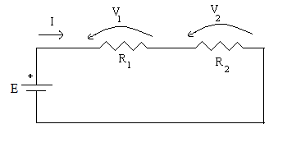

• **Parallelo**: due resistenze sono in parallelo quando **hanno in comune entrambi i terminali**. I due bipoli in parallelo hanno la stessa tensione.

Due resistenze in parallelo si possono sostituire con una sola, il cui valore è dato dal rapporto tra il prodotto dei loro valori e la loro somma.

$$R_{p}=\frac{R_{1}+R_{2}}{R_{1}*R_{2}}$$

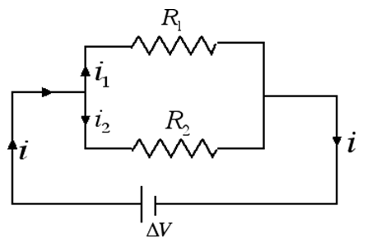

Come primo esercizio potresti considerare due resistenze da 90Ω cadauna e determinare i valori risultanti sia nel caso esse siano poste in serie, sia nel caso siano poste in parallelo.

Ora inventa riempi tu con dei dati a tua scelta e ricalcola i valori.

Qualora non l’avessi già fatto varia i valori con un multiplo quale i KΩ.

La legge di Ohm

La legge di Ohm insegna che la resistenza espressa in Ω, la tensione elettrica che si misura in ______ simbolo V ed la corrente che si misura in Ampere simbolo _____ sono collegate da questa legge matematica la cui formula è:

$$V=R*i$$

R resistenza

V Volt

i intensità di corrente.

Capiamo con questa formula che per aumentare la corrente, devo a parità di resistenza aumentare la _____________, oppure in alternativa posso ____________ la resistenza.

In questa formula devo conoscere almeno due dei parametri quindi (V,i) per determinare resistenza; (V,R) per determinare l’intensità di corrente; oppure: (V,R) per determinare la corrente. Se hai capito scrivi qui sotto la formula inversa, per calcolare l’intensità di corrente.

$$i=$$

Per aiutarti considera che nel caso della resistenza:

$$R=\frac{V}{i}$$

Calcola ora i valori di corrente nel caso di un circuito con un generatore da 10 V con R1=4KΩ e R2=1000Ω.

Ricalcola ora gli esercizi precedenti determinando la corrente tramite le formule opportune.

Per le classi seconde e terze richiedo inoltre le cadute di tensioni e le correnti nei vari tratti del circuito. Avvalersi di KLC e KLV.

**Algoritmo conversione decimale binario e viceversa**.

Scegli almeno cinque numeri decimali da convertire binario, tenendo conto che nel primo caso il risultato in binario deve essere di tre bit, nel secondo di 4 bit, nel terzo cinque bit, nel quarto 6 bit e come potrai intuire l’ultimo numero dovrà essere di sette bit. Verifica poi la correttezza con l’algoritmo opposto.

Buona estate!!!